**МИНИСТЕРСТВО ЦИФРОВОГО РАЗВИТИЯ, СВЯЗИ И МАССОВЫХ КОММУНИКАЦИЙ РОССИЙСКОЙ ФЕДЕРАЦИИ**

Ордена Трудового Красного Знамени федеральное государственное

бюджетное образовательное учреждение высшего образования

«Московский технический университет связи и информатики»

(МТУСИ)

Кафедра «Математическая кибернетика и информационные технологии»

Отчет по учебной практике (ознакомительной)

|  |  |
| --- | --- |
| Выполнил: | студент группы  БВТ2304 Дубровин А.П. |
| Руководитель: |  |

Москва

2024

# Оглавление

Введение…………………………………………………………………………...3

1. Архитектура приложения……………………...……………………………….4

2. CareerBackend….………………………………………………………..............5

3. CareerFrontend….…………………..…………………………………………...6

4. Тестирование……………………………………………………………………9

5. Docker…………………………………………………………………………..10

6. Развертывание на сервере…………………………………………………..…11

Заключение……………………………………………………………………….12

Список литературы………………………………………………………………13

# Введение.

Целью учебной практики является реализация полученных теоретических и практических знаний, умений и навыков в ходе прохождения курса, в следствии чего была установлена следующая цель работы: “Разработка платформы парсинга данных о вакансиях с платформы hh.ru”.

В ходе постановки цели работы, были поставлены следующие задачи:

1. Изучить существующие платформы для парсинга (beautiful soup, selenium или API платформ).
2. Сформулировать функциональное требования к системе.
3. Спроектировать базу данных.
4. Написать инструкцию пользователя.
5. Провести тестирование системы.

При постановке задач, были выдвинуты следующие требования к функционалу:

1. Возможность формирования запроса для парсинга данных по таким полям как название должности, навыки, формат работы и т.п.
2. Загрузка в базу данных информации по результатам парсинга данных и вывод аналитики по параметрам.

За время прохождения учебной практики были достигнуты все поставленные цели и задачи. Было разработано приложение парсинга сайта hh.ru при помощи API сервиса. Для интерфейса был создан сайт. Все сервисы были упакованы в Docker контейнеры.

Для ознакомления с кодом проекта и проверки результатов работы, вы можете перейти по следующим ссылкам:

<https://github.com/Pe4en1eInMTUCI/CareerFinder> - Репозиторий, где можно ознакомится с кодом, и инструкцией по запуску.

http:// <http://109.120.135.64:8080/> - Уже развернутый проект.

# Архитектура приложения.

Приложение состоит из таких сервисов как CareerBackend, CareerFrontend, база данных MySQL. Каждый сервис упакован в контейнер Docker.

CareerBackend – backend сервис. Написан на flask, работает с API <https://api.hh.ru> и базой данных MySQL

CareerBackend – frontend сервис. Написан без использования фреймворков, запускается через Flask.

MySQL база данных используется для хранения данных

Приложение запускается посредством docker-compose up --build

# CareerBackend

Разработка проекта была начата с написания backend сервиса. Backend сервис создан на Flask. Были прописаны следующие роуты: /getVacancies, /getStats, /getAll

Сервис состоит из трех модулей: main.py – основной, parser.py – для работы с api, DataWorker.py – для работы с базой данных

Роут /getVacancies обращается к модулю parser методу getVacancies

Данный метод обращается к API hh.ru и ищет вакансии по запросам пользователя, учитывая фильтры указанные пользователем, такие как график и требования к опыту. Метод получает первые 100 вакансий по запросу и форматирует данные (например, красивое отображение зарплат со знаком валюты) оставляя только необходимые. Метод возвращает 100 вакансий по запросу пользователя только с необходимыми требованиями (Зарплата, требования, город, ссылка на вакансию)

При каждом вызове метода, полученные данные в сохраняются в базу данных

При первом вызове обращается к методу DataWorker.createTable() который создает таблицу requests в базе данных, позже в нее будут записываться данные о количестве полученных вакансий

Роут /getMost обращается к модулю DataWorker методу getMost

Данный метод возвращает запрос с самым большим количеством вакансий

Роут /getAllt обращается к модулю DataWorker методу getAll

Данный метод возвращает информацию о всех запросах с количеством найденных для них вакансий

Модуль parser.py обращается к api при помощи библиотеки requests

Модуль DataWorker.py обращается к БД MySQL при помощи библиотеки mysql-connector-python

С кодом можно ознакомится на GitHub

# CareerFrontend

Пользовательский интерфейс реализован через сайт, который написан без использования фреймворков, чистый HTML и CSS для стилей.

Сайт запускается посредством Flask, в котором были прописаны такие роуты как: ‘/’, ‘/search’, ‘/stats’

Роут ‘/’, корневой роут, который возвращает пользователю главную страницу

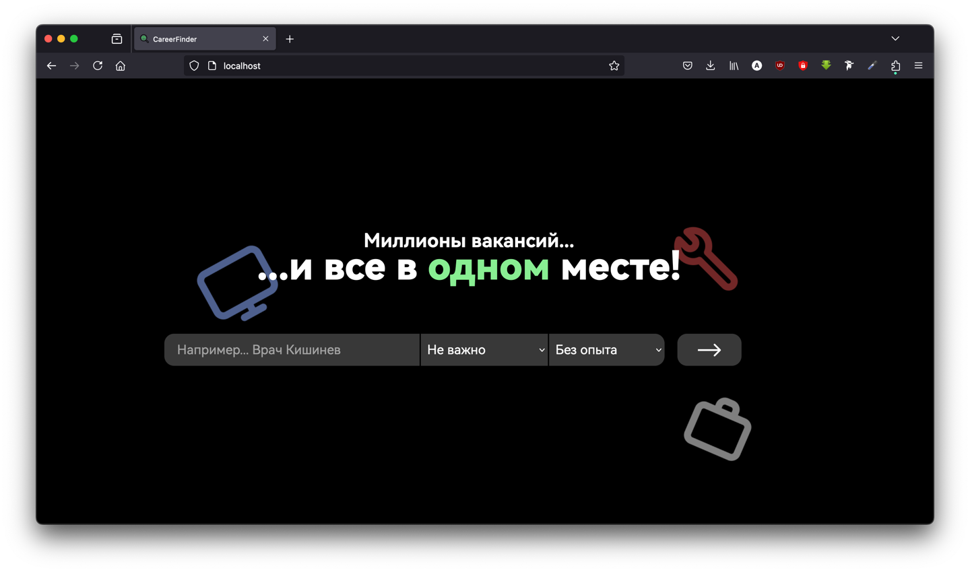

На главной странице есть поле поиска, в котором можно указать название вакансии или более подробную информацию, например Повар Астана 200000, тогда будет осуществлен поиск по вакансиям Повара в Астане с зарплатой 200000 тенге

В строке поиска можно указать график работы и наличие опыта

Выпадающие списки реализованы через теги html <select> и <option> для параметров

Кнопка поиска делает GET запрос к backend сервису с query параметрами названием работы, графиком и занятостью и отправляет пользователя на страницу /search

Фронт получает данные от сервера в виде списка, поэтому для отображения вакансий используется jinja2, а точнее конструкция {{ for }}

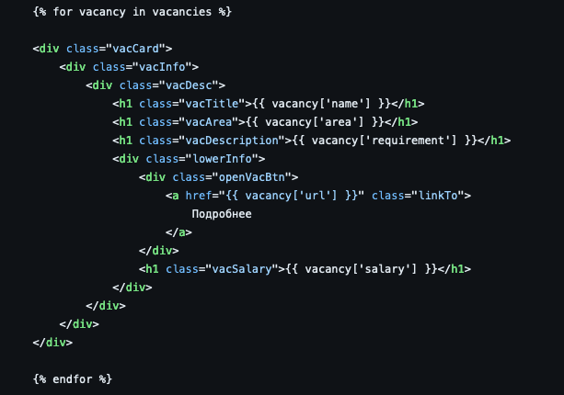

Список вакансий передается в переменную vacancies, а после для каждой вакансии отображается карточка по заданному шаблону

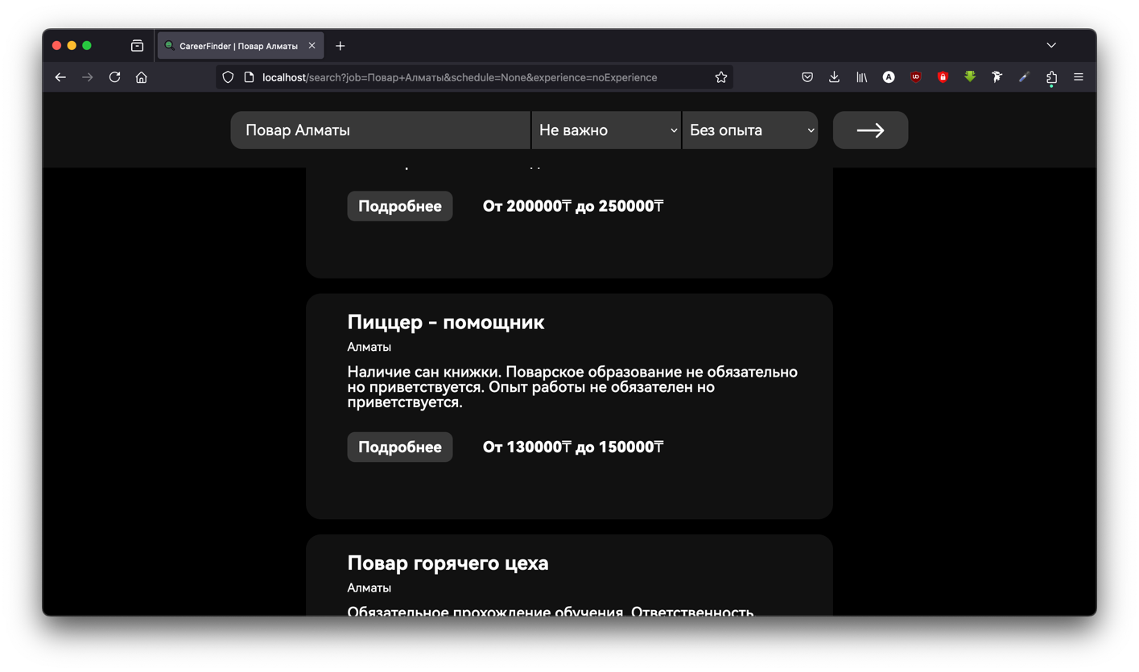.

Если вдруг вакансий не нашлось, пользователь получит сообщение об ошибке

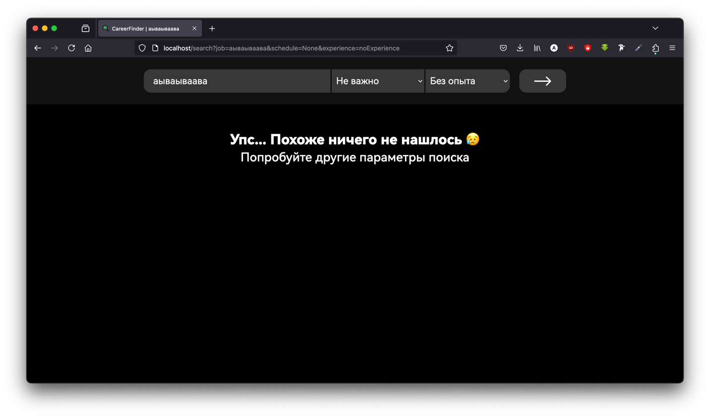

Роут ‘/stats’ возвращает страницу со статистикой где отображены данные по самому популярному запросу и всем остальным

Код так же есть на GitHub

# Тестирование

Тестирование приложения было проведено посредством поиска различных вакансий

Например, попробуем найти вакансии менеджера в Санкт-Петербурге на полный день и с опытом от года до трех лет

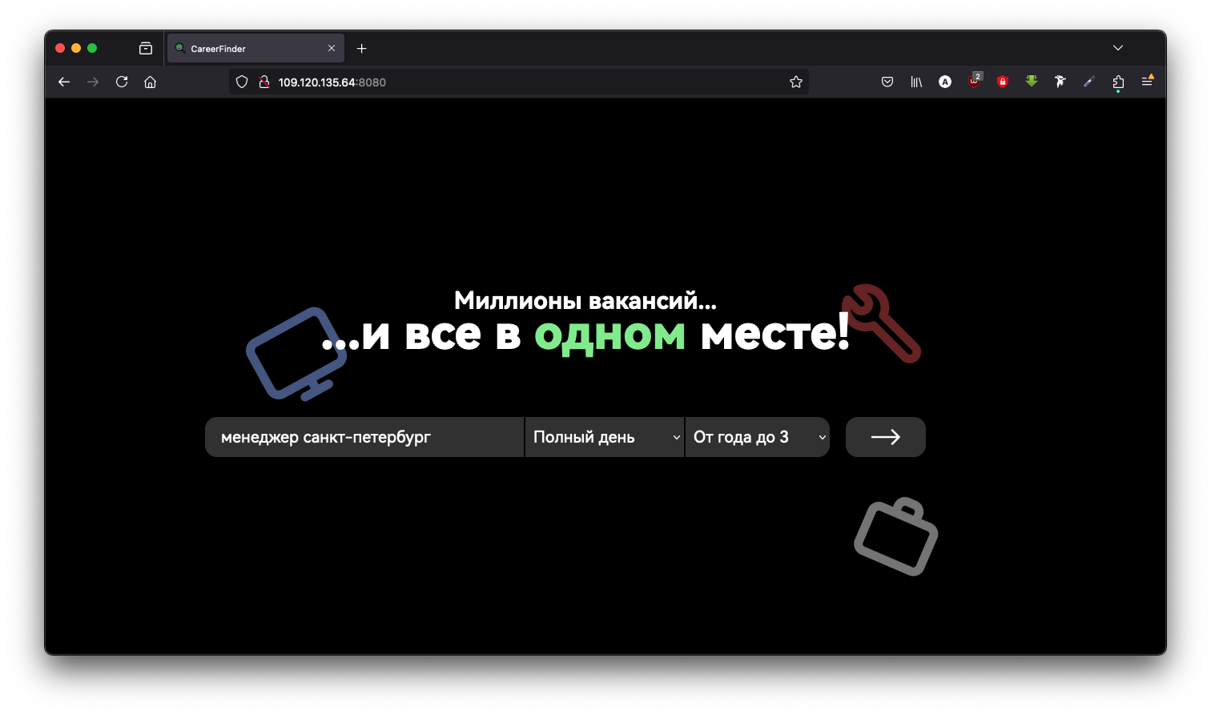

Указываем название, занятость и опыт, нажимаем кнопку поиска

По итогу получаем данные, все выглядит хорошо, делаем вывод, что все работает как надо

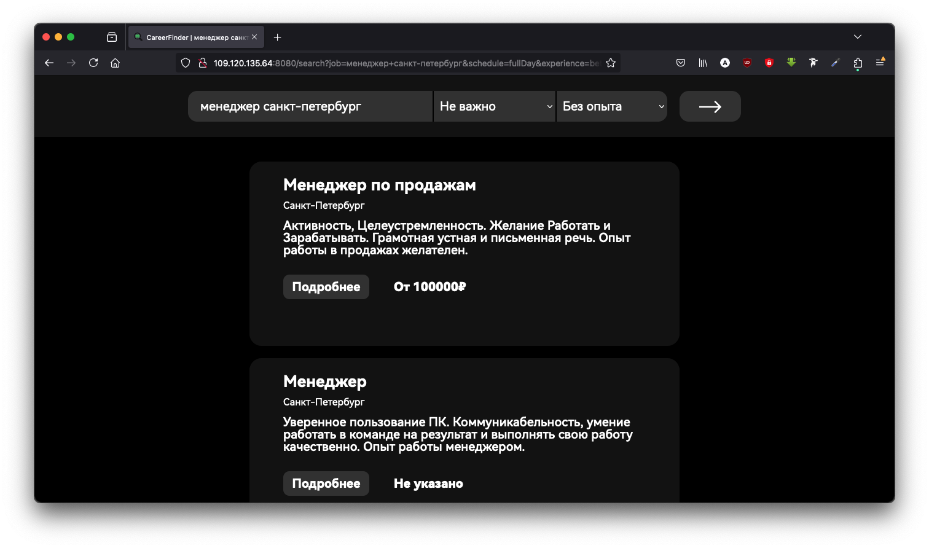

# Docker

Так как тестирование проведено успешно и приложение работает как должно, я решил упаковать все сервисы в Docker контейнеры.

В папке сервисов Backend и Frontend были созданы Docker файлы и созданы файлы requirements.txt для установки зависимостей проектов

requirements.txt созданы при помощи команды pip freeze > requirements.txt

В корне был создан файл docker-compose.yml

Были указаны сервисы backend, frontend, mysql, phpMyAdmin

Последний был необязателен, но использовался для удобства при отладке

При упаковке сервисов названия хостов для подключений, например к базе данных или фронта к бэкенд части необходимо поменять localhost на названия сервиса из docker-compose

В конечном итоге, вызвав команду docker-compose up –build в корневой директории проект успешно собирается и работает

Все приложение загружено на GitHub, поэтому развернуть его можно где угодно с иcпользованием лишь пары команд

# Развертывание на сервере

Так как теперь имеется возможность развернуть приложение практически где угодно, я решил развернуть его на своем сервере с ОС ubuntu-server

После подключения к серверу, необходимо установить git, docker и docker-compose если они не установлены командами

sudo apt install git

sudo apt install docker

sudo apt install docker-compose

После чего нужно скачать репозиторий с GitHub

git clone <https://github.com/Pe4en1eInMTUCI/CareerFinder.git>

Переходим в скаченный репозиторий командой cd CareerFinder

Запускаем проект посредством

docker-compose up --build

Переходим в браузере по IP сервера, видим что открывается главная станица приложения. Все работает

# Заключение.

Подводя итог учебной практики, можно заявить, что благодаря пройденному заданию мы не только смогли создать рабочее приложение, но и закрепили и получили следующие знания и навыки:

1. Знания о работе различных библиотек, и API.
2. Знания о создании Docker-контейнера для развертывания приложения.
3. Практический опыт в написании кода на Python с применением различных методов и обработки ошибок.
4. Получение теоретических знаний о работе HTTP протоколов, методах запросов.
5. Знание и практических опыт создания SQL баз данных и таблиц,

# Список использованных источников.

1. <https://api.hh.ru/openapi/redoc>
2. <https://docs.docker.com/engine/api/sdk/>
3. <https://flask.palletsprojects.com/en/3.0.x/>
4. https://dev.mysql.com/doc/